Resumo - O Mercado de ações e a bolsa de valores despertam interesses em grande parte da sociedade, muitos já são investidores, outros têm vontade de investir, mas tem medo de manobras arriscadas e, conseqüentemente, obter prejuízo por não conhecerem o ambiente em que estão analisando. Com intuito de popularizar esta e muitas outras áreas técnicas computacionais, novas tecnologias são testadas e implantadas obtendo resultados mais que satisfatórios em grande parte das pesquisas realizadas.
A falta de confiança em uma atitude tomada por uma máquina é um fator quase que desconsiderado em tempos atuais, pois a cada dia, mais o avanço da tecnologia permite que algoritmos bem elaborados e programas desenvolvidos provem que a evolução depende, quase que diretamente desse avanço e de técnicas computacionais.
O propósito deste estudo é prioritariamente aplicar conceitos de inteligência artificial baseando-se no funcionamento de uma rede neural artificial com múltiplos neurônios em sua camada oculta, realimentada e treinada por um algoritmo backpropagation no mercado de ativos da bolsa de valores e assim, considerando-se um bom conjunto histórico de cotações e prever qual será a próxima cotação para a ação analisada.
Trata-se então, de uma ferramenta que visa auxiliar possíveis investidores a ter mais segurança na escolha das ações, tomarem decisões e efetuar manobras no âmbito de obter melhores resultados minimizando os riscos e maximizando os resultados.

Palavras chave: bolsa de valores, ações, inteligência artificial, rede neural, predição e aprendizado de máquina.

ABSTRACT
KEYWORDS

Introdução
Este documento tem por finalidade viabilizar um estudo que interprete informações coletadas de fontes econômicas da internet, trate-as e as utilize de forma a alimentar uma rede neural artificial (RNA) implementada seguindo teorias de inteligência artificial e que assim, a treine usando um algoritmo backpropagation e capacite-a para retornar resultados satisfatórios no sentido de prever a oscilação existente no mercado de valores das ações listadas em uma bolsa de valores.
A estruturação do documento segue uma linha de esclarecimento de conceitos e teorias que são de essencial entendimento para a análise do objetivo, sendo assim a seção primeira deste descreve a problemática do assunto, a justificativa da necessidade do estudo para essa área e a motivação que leva ao estudo. Bem como uma breve introdução a conceitos voltados ao mercado de valores.
Já na seção subseqüente é abordado todo o tema básico sobre uma bolsa de valores e seu funcionamento englobando termos técnicos e descrição seqüencial de eventos que ocorrem para que a bolsa opere normalmente.
Em seguida, o documento apresenta seu foco principal de estudo as ações que a bolsa de valores negocia seus conceitos, tipos, como identificá-las em uma fonte e informação e como é feita a negociação das ações pelos investidores que se utilizam dos serviços de uma corretora de ações.
Uma abordagem básica explanatória é abordada na seção seguinte do documento explicando alguns conceitos fundamentais sobre inteligência artificial para o entendimento das técnicas utilizadas no decorrer do estudo. Mais precisamente, o documento foca nas redes neurais artificiais, seu funcionamento, sua finalidade e como é feito seu treinamento para que possa exibir resultados satisfatórios para o estudo. Também há nesta seção uma definição sobre redes e algoritmos de predição que poderão colaborar muito no desenvolvimento do sistema proposto pelo estudo.
Prosseguindo o documento abordo estudos passados que focaram no mesmo, ou semelhante tema deste estudo e seus resultados obtidos. Muitos estudos já foram feitos nesta área, muitos com resultados positivos, porem poucos apresentaram taxas de erro consideráveis e assim pode-se analisar melhor e escolher qual linha de raciocínio seguir. Conseqüentemente, assim pode-se confrontar resultados obtidos com os esperados pelo sistema proposto.
O documento ainda apresenta as considerações finais do estudo com informações referentes ao que se espera que o sistema retorne. Sabe-se que é uma tarefa difícil prever a movimentação das ações no mercado de valores e que qualquer fator externo pode ser influenciador direto sobre o valor da ação, portanto são abordadas nesta seção as possibilidades e as restrições que são encontradas no desenvolvimento do sistema.
Por fim, o documento apresenta todas as tentativas utilizadas, resultados obtidos, considerações e fontes de informações que foram consultadas para sua criação, incluindo livros, artigos, estudos realizados anteriormente que abordam temas semelhantes e sites da internet que abordam tanto conceitos de mercado de ações na bolsa de valores quanto técnicas e conceitos que serão utilizados na implementação do sistema proposto pelo estudo.

Motivação
É recorrente que discussões sobre investimentos e formas de ganhar dinheiro que enfatizem a possibilidade de bons resultados em investimentos no mercado de ações da bolsa de valores devido ao crescimento adquirido desse setor no mercado financeiro com o avanço da globalização. Tão quanto é normal o desconhecimento detalhado das pessoas sobre o assunto e possibilidades de atuações. Atualmente o mercado de ações é uma forte fonte de financiamento para as empresa e também um meio importante de aquisição financeira para pessoas comuns.
Também conhecido é que esse ramo de atividades não é tão estável e torna investidores, potencialmente inclusive receosos e cautelosos. Instabilidade essa que não é possível de ser estimada e superada devido a fatores políticos, econômicos, entre outros, também conhecidos como agentes externos que influenciam direta e indiretamente sobre ações de empresas que compõem o mercado da bolsa de valores.
Outro fator importante a se ressaltar é a dificuldade existente a acionistas amadores para controlar suas ações e, ao mesmo tempo, pesquisar sobre novas e possíveis boas escolhas, tanto pela quantidade de informações que uma pessoa deve processar, quanto pela escolha certa de fontes que tragam informações úteis e reais para análise.
Atualmente a base mais sólida para aquisição de informações que ajudem escolha e passos no mercado de valores é a estatística, que apresenta dados reais e comportamentos que as ações, empresas e investidores tiveram em situações distintas. Porém mostra dados passados e que possivelmente não ocorrerão mais fica assim responsável por uma boa parcela das tomadas de decisões dos acionistas as informações sobre o mundo e uma estimativa pessoal conhecida como “feeling”.
Hoje, existem técnicas e conceito que podem ampliar os conhecimentos sobre o mercado de ações e a bolsa de valores, bem como sua utilização e possibilidades de escolha. A internet, por exemplo, é um ambiente totalmente propício ao crescimento e popularização do setor, assim como a inteligência artificial, que prove formas de turma uma máquina consciente em tomadas de decisões.
As redes neurais artificiais são algumas das técnicas mais difundidas e utilizadas da inteligência artificial, com elas pode ser possível auxiliar um usuário, com o mínimo de conhecimento necessário sobre o tema do estudo e ambiente de internet a fazer boas escolhas em tomadas de decisões e até mesmo entender melhor como funciona o mercado e como é sensível a fatores externos que, apesar de não parecer, influenciam diretamente em seus investimentos.
Falar sobre bolsa de valores tornou-se um interesse global, que envolve desde investidores em busca de lucros até empresas que querem conquistar novos acionistas, mantendo os já existentes, a fim de valorizar-se e arrecadar investimentos para a evolução da empresa. Dessa visão é possível ver a necessidade de desenvolver um sistema que possa chegar o mais próximo possível de uma previsão bem formulada (como um ser humano executaria) e obter um retorno positivo.
Desde já é válido a ressalta sobre os riscos de não se obter o resultado esperado, fato que é possível de ocorrer tanto por uma escolha derivada de um pensamento humano quanto por certa influência de ferramentas como a proposta pelo estudo. Portanto, reafirma-se que as ferramentas desenvolvidas é uma colaboradora na tomada de decisões, não devendo ser a única fonte de informações.
De acordo com Armano, Marchesi e Murru [1], o preço de uma ação reflete diretamente em qualquer tempo, as informações que os investidores possuem. Ou seja, assim que uma informação nova é processada o preço da ação é alterado.
A área de investimentos e finanças é uma das principais áreas de aplicação das redes neurais artificiais, por tratar de um ramo em que decisões tomadas baseando-se em fontes de informações com um alto grau de variação e imprecisão [2]. As redes neurais artificiais se destacam pela sua capacidade de aprendizado de padrões, ainda que mesmo modelos estatísticos prevejam tendências do mercado financeiro, as redes neurais artificiais são mais apropriadas para lidar com oscilações recorrentes.

A Bolsa de Valores
Uma bolsa de valores é um ambiente, ou por alguns especialistas definida, uma instituição administrativas de negócios onde títulos emitidos por empresas são manipulados. As companhias que são “listadas”, assim chamadas as empresas que tem suas ações negociadas na bolsa, podem ser de capital público, privado ou misto, esse quando mesclam entre seus ativos investimentos governamentais e de investimentos privados, ambas tem seus capitais comercializados de forma eletrônica.
No Brasil, atualmente as bolsas são organizadas sob a forma de sociedade por ações (S/A), regulada e fiscalizada pela CVM (Comissão de valores mobiliários).
A bolsa de valores tem como principal funcionalidade, proporcionar de forma transparente e líquida um ambiente para que valores de empresas possam ser comercializados. Somente por meio de corretoras é que investidores podem ter acesso aos sistemas de negociação e efetuarem transações de compra e venda de valores.
Para que suas ações possam ser negociadas na bolsa de valores, uma companhia deve ser aberta, isto é, o público em geral detém suas ações e não uma parcela restrita. E ainda, seguir instruções da CVM, além de cumprir uma série de normas e regras definidas pela própria bolsa.
No website do portal do investidor [3] é possível encontrar pesquisas que mostram que o mercado de capitais é mais eficiente em países que possuem bolsas de valores bem estruturadas.
Ao contrário do que se imagina, esse mercado não proporciona benefícios apenas aos investidores ativos da bolsa de valores, mas indiretamente atua na melhoria de qualidade de vida de todos.
Dos benefícios proporcionados, destacam-se os seguintes:
- As companhias encontram nas bolsas de valores um ambiente propício para levantar capital pela compra e venda de suas ações e assim, expandir suas atividades, qualidade de produtos, melhor poder aquisitivo para a população;
- Quando uma pessoa decide entrar no mercado de ações de companhias, inconscientemente ela coopera para uma realocação racional de recursos, isto é, ao investir em um segmento a empresa beneficiada pode expandir movimentando tanto o seu negócio quanto outros ramos de atividades. Esta atividade gera novos beneficiários de vários setores da economia, resultando num crescimento cooperativo e rápido;
- O fluxo de capitais estimula o crescimento das companhias devido ao crédito investido nas empresas, geram novos empregos direta e indiretamente;
- Conseqüentemente associada à demanda cada vez maior de acionistas de uma companhia, o governo impõe regras mais rígidas à bolsa de valores e isto impulsiona as empresas a evoluir administrativamente. É comum dizer que companhias abertas são mais bem administradas que as fechadas (companhias que ações não são negociadas, ou que pertencem a familiares ou a um grupo restrito de investidores);
- Por ser aberta, qualquer pessoa que queira participar do mercado de valores tem essa possibilidade e os investimentos em ações não requerem uma quantia expressiva de seus investidores. Um pequeno investidor pode adquirir uma pequena quantidade de ações e assim como todos os demais investidores, fazer parte dos rendimentos associados;
- A bolsa de valores torna-se um termômetro da economia, as ações das companhias listadas por ela oscilam diretamente influenciadas pelos fatos ocorridos no mundo e forças do mercado. Qualquer informação propagada pode mover os valores de ações da bolsa, assim analisar os índices de ações torna-se um bom fator indicativo de tendências da economia;
- Os governos podem usar a bolsas de valores ao emprestar dinheiro para a iniciativa privada a fim de financiar projetos para camadas sociais mais inferiores. Geralmente, esses tipos de projetos necessitam de grande volume de recursos, e que as empresas não teriam condições de levantar sozinhas. Os governos, para levantarem recursos, emitem títulos públicos que podem ser negociados nas bolsas de valores. O levantamento de recursos privados, por meio da emissão de títulos, elimina a necessidade (pelo menos a curto prazo) dos governos sobretaxarem seus cidadãos.

Funcionamento da bolsa de valores
O funcionamento da bolsa de valores é simples de se entender e baseia-se nas atividades descritas no trecho a seguir. Quando uma empresa necessita de capital para investir em prol de crescimento e os juros que os bancos estabelecem para empréstimos não são tão agradáveis, então ela decide lançar ações ao público, isto é, abrir seu capital para que investidores possam deter parte de seu capital e em troca forneçam dinheiro para seus investimentos.
Ao abrir o capital, são feitas várias análises e cálculos para se estabelecer o preço correto de cada ação e a qual a quantidade de ações que a companhia pode oferecer no mercado. É o chamado “mercado primário” no quais corretoras e bancos permitem que seus clientes comprem estas ações.
Pagos os devidos impostos, o montante arrecadado com a venda das ações é de uso exclusivo da empresa e como forma de retribuição à isenção de impostos, 25% do lucro líquido obtido pela empresa deve ser dividido a seus acionistas.
Saindo do mercado primário os detentores das ações podem querer vende-las em um determinado tempo, nesse momento começa a atuação da bolsa de valores. A iniciativa atrai novos investidores que, utilizando-se de uma corretora de valores credenciada à companhia, injetam seu dinheiro comprando ações. Quanto mais interessados em comprar uma ação, mas ela tende a se valorizar e se destacar entre os acionistas. Esse interesse é mais especulativo do que real, ou seja, baseia-se na esperança de que a ação irá se valorizar e, assim, revendê-la por um preço maior. O inverso também é verdadeiro, nos casos em que muitos querem se desfazer das ações e ninguém quer comprá-las, a tendência é que os detentores das ações diminuam o preço delas para atrair compradores e assim, conseqüentemente a ação desvaloriza. A oscilação da bolsa pode ser definida basicamente como a flutuação natural da compra e venda de ações.

Ações e valor de mercado
Ações são títulos de renda variável emitidas por sociedades anônimas e representam a menor fração em que se divide o capital de uma empresa. Assim define-se uma empresa como uma sociedade por ações, aberta ou fechada. Um detentor de ações de uma empresa é um co-proprietário da sociedade anônima a qual é associado, portanto tem o direito de gozar de parte dos resultados obtidos pela companhia correspondente a seu investimento.
Ações podem ser de dois tipos, ordinárias ou preferenciais. As primeiras permitem que seus detentores tenham direito ao voto nas assembléias gerais de acionistas, votos de deliberação referente à administração da empresa, balanço e futuros investimentos. As ações ordinárias, visualmente, são distinguidas por apresentarem o sufixo “ON” em seu nome. Já as ações preferenciais não permitem que seus detentores votem, mas atribuem o direito a seus detentores de receber dividendos com prioridade sobre os detentores de ações ordinárias e também de receber o capital investido em caso de liquidação da companhia. Ações preferenciais possuem um sufixo “PN” que as distingue também.
Além dos sufixos descritos neste mesmo capítulo, uma ação é reconhecida por apresentar um código da empresa que representa seguido do código que descreve o tipo de ação. Por exemplo, EMBRATEL PN pode ser representada pelo código EBTP4, onde o dígito 4 define seu tipo, preferencial (PN), assim como o dígito 3 define as ações ordinárias (ON).
Ações PN são ainda, subdivididas por classes que hierarquicamente define a ordem de pagamento de dividendos e reembolso. PNA, PNB e PNC são respectivamente, representadas pelos inteiros 5, 6 e 7.
A popularidade de uma ação no mercado é baseada em sua qualidade de negócio, isto é, a facilidade que o detentor tem de converter suas ações em moeda real. Esta definição é conhecida no mercado de valores pelo termo “liquidez de uma ação”. Ações de alta liquidez são referentes a grandes empresas com alta reputação e prestígio, também conhecidas como “blue chips”. Estas ações são conhecidas pela sua estabilidade de valor e valorização a longo prazo garantida, conseqüentemente são as que detém o maior valor de mercado.
Em seqüência, existem as ações de segunda linha, caracterizadas pela sua sensibilidade ao mercado, sua queda sempre precede à queda das blue chips assim como e conseqüentemente, sua valorização somente ocorre após a valorização das blue chips.
Por fim, existem as ações de terceira linha. Estas possuem liquidez consideravelmente baixa e são caracterizadas por serem de empresas pequenas e com baixa reputação, o que não indica que são de menor qualidade.
O valor das ações é definido pela sua cotação, alvo de importância para este estudo. As cotações podem ser de abertura, a primeira cotação do dia, mínima, quando atinge o menor valor durante toda atividade do dia, máxima que, inversamente proporcional à mínima, define a menor cotação do dia. Também é utilizada a cotação média que faz uma média de todas as cotações que a ação possuiu no dia e por fim a cotação de fechamento, que representa o ultimo valor que a ação atingiu durante o dia de atividade.
Fazendo relação com o mundo real as ações podem ser convertidas em valor de moeda do país, a essa definição atribui-se o termo “índice”, que além de representar a conversão para moeda real, também serve para medir a variação das ações da bolsa e abstrai uma visão geral sobre o mercado de valores para os acionistas. No Brasil, o principal índice de ações é o iBovespa que acompanha a evolução das cotações das ações é um forte indicador de desempenho do mercado de ações em geral, porém existem vários outros índices que não são tão utilizados quanto este. Por exemplo, podem-se citar índices como IBRX, IBRX-50, IVBX-2, IGC, dentre outros vários.
O índice Bovespa é o valor atual, em moeda corrente de uma carteira teórica de ações constituída em 02/01/1968, a partir de uma aplicação hipotética. Supõe-se não ter sido efetuado nenhum investimento adicional desde então, considerando-se somente os ajustes efetuados em decorrência da distribuição de proventos pelas empresas emissoras (tais como inversão de dividendos recebidos e do valor apurado com a venda dos direitos de subscrição e manutenção em carteira das ações recebidas de bonificação). Dessa forma, o índice reflete não apenas as variações dos preços das ações, mas também o impacto da distribuição de proventos.
Como já citado anteriormente, uma pessoa só pode se tornar um acionista se utilizar de intermediários financeiros, mais conhecidos como corretoras de ações. Estas empresas são portadoras de uma gama considerável de informações sobre as empresas listadas pela bolsa de valores e o mercado e são de fácil acesso a todos, inclusive pela internet hoje é possível que qualquer pessoa se informe e negocie ações com outros investidores sem ter que enfrentar problemas como linhas de telefone ocupadas, tempo de espera dos correios ou transtorno de locomoção física. O “home broker”, sistema digital que assemelha a uma rede social é a forma mais fácil de um investidor negociar suas ações, através dele o acionista pode enviar ordens de compra e venda pelo site da corretora a qual é cadastrada. Outra forma de negociação é o pregão online no próprio site da Bovespa, onde são exibidos em os valores das ações negociadas em tempo real.
A negociação de ações pela internet é a maior responsável pelo fim, em 2005, do pregão viva voz (figura 1), onde representantes das corretoras associadas à Bovespa negociavam em voz alta suas ações em um espaço reservado a essa atividade e que demonstra uma total confusão a quem não é profundo entendedor do mercado.
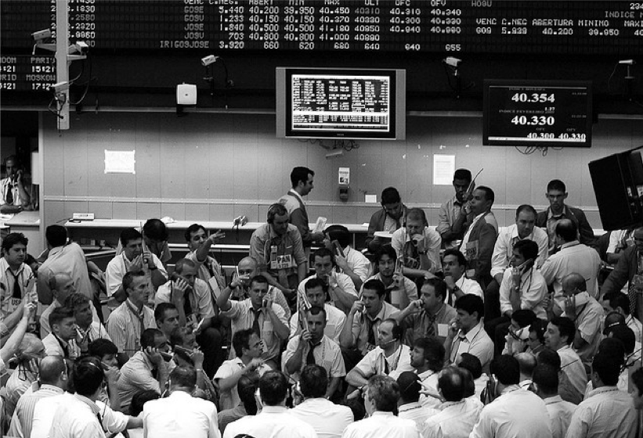
Figura 1 – Pregão viva voz da bolsa de valores.

Encontrar um padrão na oscilação das ações é uma tarefa que pode ser considerada impossível, já que o mercado de valores é muito sensível a diversos aspectos, assim alguns investidores seguem fontes de informações das mais variadas bases. Na própria terminologia do mercado de ações há dois tipos de análises que cooperam muito na formação de opinião para aquisição de novas ações pelos investidores, são as análises fundamentalistas e análises técnicas.
Na análise fundamentalista o foco do estudo é a causa do movimento nos preços das ações, já na análise técnica os investidores focam no efeito que é causado quando há qualquer tipo de movimento sobre os valores das ações do mercado.
A análise técnica segue a teoria descrita por Chales H. Dow, conhecido por ser o fundador da escola técnica. Sua teoria, conhecida como “Teoria Dow” [4], afirma que o que aconteceu ontem pode determinar o que acontecerá hoje e a configuração gráfica dos preços tende a se relacionar com a direção que eles tomarão no futuro, ou seja, antes de qualquer oscilação que ocorre no mercado de ações, positiva ou negativa, houve algum acontecimento que sinalizou que algo ocorreria.
Ainda seguindo a teoria de Dow, o mercado pode ser dividido em três tendências, primária que possui retornos a longo prazo, secundária que apresentam resultados em reversão à tendência primária e terciária, que apresenta tendências de curto prazo.
Por outro lado a análise fundamentalista, mais utilizada pelos analistas para acompanhar as oscilações do mercado e prever tendências, afirma que a melhor forma de se calcular o valor justo para uma empresa e suas ações está diretamente relacionada à sua capacidade de gerar lucros no futuro. O objetivo fundamental da análise fundamentalista é avaliar as alternativas de investimento a partir do processamento das informações obtidas diretamente das empresas, ou seja, analisar dados atuais sobre a empresa e sobre o ramo de atuação que ela opera.
Dessa forma espera-se que o sistema proposto se comporte analisando movimentações passadas de uma ação e assim identificar um padrão que possa ser aplicado no próximo período da cotação e que chegue o mais próximo possível do real caminho seguido por esta oscilação.

Redes Neurais Artificiais (RNA)
Segundo DANDOLINI [5], “A Inteligência Artificial é um termo que abrange muitas definições”.
Mas basicamente pode ser considerada uma área da ciência da computação voltada para a busca de métodos que façam uma máquina reagir a situações como se fosse um ser humano, representar seu pensamento com criatividade, agilidade e essencialmente acima de tudo, aprendizagem.
São duas linhas de pensamento a inteligência artificial forte que tem uma abordagem no qual se admite que a máquina possa raciocinar e resolver problemas de forma consciente como um ser humano. Já na inteligência artificial fraca, admite- se que o computador não é capaz de pensar efetivamente e sim, agir como se fosse inteligente, mas não tem consciência, apenas simula. Baseia-se na máquina de Turing.
Redes neurais artificiais são sistemas, também definidos como técnicas, computacionais estruturados numa aproximação à computação baseada a ligações que simulam o funcionamento de um neurônio biológico e são capazes de prever sistemas não lineares, o que torna a sua aplicação no mercado financeiro bastante eficiente. Apresentam um modelo matemático inspirado na estrutura neural de organismos inteligentes e que adquirem conhecimento através da experiência, esse modelo é conhecido como neurônio artificial (figura2) que nos fazem analogia a neurônios do cérebro e são interligados para formar uma rede de nós, daí o termo rede neurais.
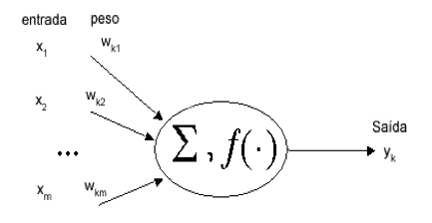
Figura 2 – Neurônio artificial

Uma rede neural, segundo Haykin [6], pode ser definida como “um processador maciçamente paralelamente distribuído, constituído de unidades de processamento simples, que têm a propensão natural para armazenar conhecimento experimental e torná-lo disponível para uso. Ela assemelha-se ao cérebro em dois aspectos: (1) o conhecimento é adquirido pela rede a partir de seu ambiente através de um processo de aprendizagem; (2) forças de conexão entre neurônios (os pesos sinápticos) são utilizadas para armazenar o conhecimento adquirido”.
Uma rede neural artificial é composta por um conjunto de unidades de processamento de funcionamento simples, os neurônios e que são conectadas por canais de comunicação com um determinado peso associado. O aprendizado em RNAs é feito de forma interativa e evolutiva, está normalmente associado à capacidade de as mesmas adaptarem seus parâmetros como conseqüência da sua interação com o meio externo.
No esquema da figura 2 as entradas do neurônio correspondem ao vetor de entradas X com dimensão m e para cada uma das entradas há um peso associado w. A soma das entradas associadas a seus pesos é que caracteriza a saída linear u do neurônio que aplicada uma função de ativação, ou limiar, f(u) obtém-se a saída do neurônio, também chamada de saída de ativação, y.
Um neurônio artificial apresenta três elementos básicos, peso sináptico, função soma e função de transferência. Os pesos sinápticos são responsáveis por armazenar as informações e também implicam no efeito que a saída de um neurônio causará na entrada do próximo neurônio.
A função de soma tem como característica processar os estímulos implicados pelos pesos associados as suas respectivas entradas.
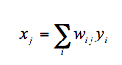
Onde x assume o valor net das entradas yi associado aos seus respectivos pesos w.

Posteriormente à somatória, a função de transferência, ou também conhecida como função de ativação limita o alcance, ou amplitude da curva do valor de saída. A partir do primeiro modelo de rede neural, proposto por McCulloch e Pitts[31] foram derivados outros que possibilitam obter uma saída não limitada a apenas zero ou um
Comumente são utilizadas as funções tangente hiperbólica (1) e sigmóide (2) como funções de ativação para redes neurais, porem algumas outras como degrau (3), degrau unitário (4), limiar (4), linear (4), semi-linear (5), dentre outras. Observa-se que normalmente os limites gerados pelas funções ficam entre o intervalo [-1,1].
Inserir as imagens das funções 1 2 3 4 5 6 7 e 8.

A estrutura de uma rede neural artificial geralmente apresenta três níveis de processamentos. A camada de entrada, que simplesmente apresenta os valores de entrada à rede neural, a camada oculta já é responsável pela maior parte do processamento da rede, nela encontram-se os neurônios que podem estar em várias camadas denominadas camadas ocultas múltiplas e que sintetizam os valores de entrada com seus respectivos pesos e processam esses valores a fim de entregar bons resultados à camada de saída que tem por finalidade basicamente somar os valores obtidos no processamento da camada oculta.

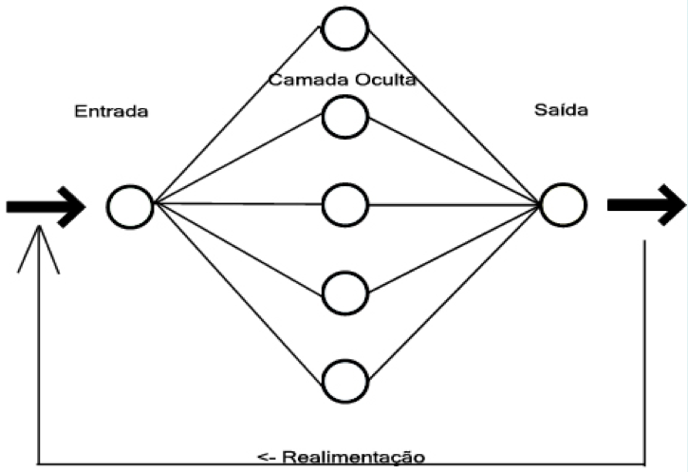

Figura 3 – Estrutura da rede neural artificial [8]

Já no esquema de um neurônio biológico, figura 4, é possível ver a analogia existente a um neurônio biológico, onde os dendritos são representados pelas entradas do neurônio artificial, assim como o corpo pela função limiar e seus terminais sinápticos pela saída y.
O neurônio biológico pode ser visto como o dispositivo computacional elementar do sistema nervoso, composto de muitas entradas e uma saída. As entradas são formadas através das conexões sinápticas que conectam os dendritos aos axônios de outras células nervosas. Os sinais que chegam por estes axônios são pulsos elétricos conhecidos como impulsos nervosos ou potenciais de ação e constituem a informação que o neurônio processa para produzir como saída um impulso nervoso no seu axônio [9]
Os neurônios fazem operações baseados em seus dados de entrada e suas saídas podem servir de entrada para outros neurônios. O comportamento de uma RNA vem das interações entre os neurônios de processamento da rede.

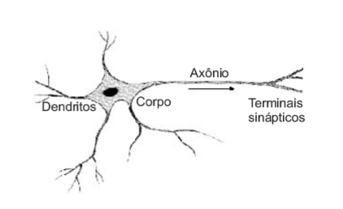
Figura 4 – Neurônio biológico.

Treinamento das Redes Neurais Artificiais

Sem dúvida a principal característica de uma rede neural é sua habilidade e capacidade de aprender e melhorar seus resultados. Seu treinamento é um processo que ocorre de forma iterativa e gradativa, isto é, a cada saída da rede o seu erro é corrigido e então é utilizado no reajustes de peso para uma nova iteração do treinamento, tornando-a assim mais próxima do resultado esperado. O aprendizado de uma rede neural artificial ocorre toda vez que a rede consegue atingir uma solução generalizada para uma determinada classe de problemas propostos. Basicamente podemos incitar que, a rede neural é capaz de modificar-se em função da necessidade de aprender a classe de dados de informação que lhe foi apresentada como entrada [10].
É importante que nessa fase se tenha uma atenção redobrada com utilização de dados reais e em grande quantidade, pois assim, a rede não memoriza o que foi utilizado para seu treinamento e sim aprende e aplica o conhecimento adquirido em dados futuros. Recomenda-se então que, como forma de evitar a memorização de valores por uma rede neural artificial, possua um conjunto entradas de teste distintos do conjunto de treinamento para que assim, se a rede conseguir classificá-los ela então estará provando sua capacidade de generalização.
O treinamento de uma rede neural artificial pode ser feito de várias formas, porém definem-se dois tipos de treinamentos mais utilizados que ajudam ao projetista escolher a melhor forma de prepara a rede para efetuar uma determinada tarefa.
No treinamento supervisionado, que é aplicado na maioria das redes neurais existentes, encontram-se as redes cujo treinamento depende que haja a alimentação, inserção dos dados, de entrada e ao mesmo tempo em que informe qual saída se espera que a rede apresente. Assim o resultado obtido pela rede pode ser confrontado com o esperado e os pesos podem ser reajustados para aumentar o desempenho da rede, assim é feito seu treinamento e aprendizado. A rede prova sua capacidade quando consegue generalizar os resultados obtidos para dados que não foram utilizados para seu treinamento.
Já no treinamento não supervisionado, analogamente à supervisionada, não é apresentada à rede o que se espera de saída no treinamento. Assim, a saída é definida pela própria rede e serve como entrada para uma próxima iteração do treinamento.
As redes neurais com treinamento não supervisionado são normalmente utilizadas para atividades de agrupamento (clustering), no qual uma classe é atribuída aos registros e observa-se apenas o comportamento dos seus registros. Enquanto que as redes com treinamento supervisionado apresentam o conjunto de dados de treinamento contendo as classes de todos seus registros, é normalmente utilizada para atividades de classificação de dados (data classification). Esse tipo de rede é conhecido por trabalhar suas entradas e conseguir se organizar de modo a classificá-las pressupondo algum critério de semelhança entre os valores de entrada.
Há ainda, o treinamento híbrido, que utiliza os conceitos tanto de um treinamento supervisionado quanto de um não supervisionado. Seguindo esse conceito, uma quantidade dos pesos é determinada de forma supervisionada e outra é obtida por aprendizado não supervisionado.
Segundo Haykin [6], o algoritmo de aprendizagem é um conjunto pré- estabelecido de regras bem-definidas para resolução de um problema de aprendizagem. Sua principal função é processar entradas e encontrar pesos adequados para a rede neural artificial, a fim de que ela possa gerar saídas o mais próximo possível das desejadas.
Ainda seguindo Haykin [6], existem cinco regras básicas de aprendizagem através das quais os pesos sinápticos de uma rede podem ser ajustados: aprendizagem por correção de erro, baseada em memória, hebbiana, competitiva e aprendizagem de Boltzmann.
Na aprendizagem por correção de erros, segue-se o conceito do treinamento supervisionado, ou seja, para cada entrada utilizada na rede neural é informado também uma saída desejada a fim de contrastar resultados subtraindo-se o resultado obtido do desejado e reajustar os pesos da rede. Já no aprendizado baseado em memória, todos os resultados obtidos em treinamentos passados são armazenados em uma base de dados que são utilizados como exemplos para futuras comparações. Assim quando se deseja classificar uma nova entrada, o algoritmo busca e analisa os dados armazenados para gerar uma saída.
A aprendizagem hebbiana é produto do postulado de aprendizado de Hebb [5] que se dois neurônios em ambos os lados de uma conexão são ativados simultaneamente, então a força desta conexão é seletivamente aumentada. Ainda segundo Dandolini [5], a grande vantagem da utilização desta regra é que a aprendizagem é feita localmente, isto é, a alteração feita nos pesos depende única e exclusivamente da ativação dos dois neurônios conectados entre si pelo peso.
Outro método de aprendizagem é a aprendizagem de Boltzmann. Segundo Muller [11] A Máquina de Boltzmann é uma máquina de estados, onde há a alteração ou repetição de certos eventos até um estado considerado estável. Estes eventos consistem em ponderações matemáticas que vão sendo modeladas até que se ajuste a um determinado padrão de valores. Quando a máquina estabiliza as ponderações dentro de uma margem confiável, diz-se que ela aprendeu aquele padrão.
Por fim, a aprendizagem competitiva segue a linha de que os neurônios da camada de saída são configurados para reagir de forma distinta uns dos outros a mesma entrada e devem competir entre si para ser o único dos neurônios ativado na iteração que transponderá seu resultado à saída da rede.

Algoritmo de treinamento Backpropagation
Trata-se do algoritmo de treinamento mais usado em redes de múltiplas camadas e com realimentação adiante. O erro obtido na camada de saída é retro-propagado pela rede em direção à camada de entrada [18]. O algoritmo exige que a função seja diferenciaval em qualquer valor do domínio e as funções de transferência mais usadas são a linear, logística e a tangente hiperbólica.
O treinamento utilizando o algoritmo backpropagation segue um padrão de passos básicos, são eles:
- Inicialiazam-se os pesos dos neurônios com valores aleatórios. Normalmente esses valores são restritos ao intervalo entre -1 e 1.
- Definem-se os valores que servirão como entrada para a rede.
- Calcula-se o valor “net” nos neurônios da camada oculta, multiplicando-se o valor da entrada pelo seu peso associado.
- É aplicada a função de transferência escolhida no valor net obtido em cada neurônio da camada oculta.
- Calcula-se o valor de saída da rede somando os resultados do passo 4.
- O erro da camada de saída é calculado subtraindo do valor desejado o valor obtido pela rede multiplicado pela derivada da função de transferência utilizada.
- É calculado o valor do erro para cada neurônio da camada oculta da rede.
- Os pesos da camada de saída são reajustados pelo incremento de seu valor multiplicado pela taxa de aprendizado, valor do erro na camada de saída da rede e resultado do passo 4.
- Os pesos da camada oculta são alterados incrementados pelo seu valor atual somado pela taxa de aprendizado multiplicada pelo erro obtido na camada a sua frente e pelo valor de entrada associado ao neurônio.
- Por fim é possível efetuar o calculo do erro quadrático da rede.
A partir desses passos, a rede realiza n iterações e seus pesos são alterados a cada uma dessas iterações. Dessa forma é dito que a rede aprende a intensidade das variações que a classe de valores de entrada sofre e pode assim, prever o valor futuro.

Predição utilizando a inteligência artificial
Prever significa fazer uma afirmação sobre algum evento, ou algo, que irá acontecer baseado, muitas vezes, em informações passadas sobre o ambiente analisado. Assim como ocorre todos os dias com as pessoas quando imaginam, por exemplo, quanto gastará de energia elétrica no próximo mês.
Na computação há vários algoritmos que se utilizam de dados reais ocorridos anteriormente para criar estimativas ou tentar prever um evento futuro, porém é uma atividade muito complexa, pois envolve dados de fatores externos que podem mudar totalmente os resultados esperados. Dados esses que o algoritmo não é capaz de sintetizar ou prever que possam ocorrer.
No ambiente da inteligência artificial, as redes neurais pode ser utilizadas para a predição de eventos. Elas possuem a vantagem por seu aprendizado automático que as fazem se comportar com um padrão em situações distintas.
A forma como a rede faz a predição pode ser aplicada, por exemplo, no tempo. As redes neurais treinadas para previsão de séries temporais utilizam-se do fator tempo para prever a freqüência de acontecimento de um determinado evento, baseando-se em dados inseridos em seu treinamento que apresentaram comportamentos distintos e tempos de acontecimento diferentes. Assim a rede pode utilizar-se desses dados de treinamento e generalizar-se para demais dados que não os utilizados em sua aprendizagem.

As redes neurais para predição de estados utilizam-se da regressão linear, figura5, para chegar a seus resultados. Este é um método proposto para se estimar o valor resultante de uma variável baseando-se em dados de entrada por outras variáveis. Desta forma, a rede é treinada e seu erro corrigido a cada iteração, traçado uma linha que pode ser utilizada para a previsão do resultado da próxima iteração do treinamento.

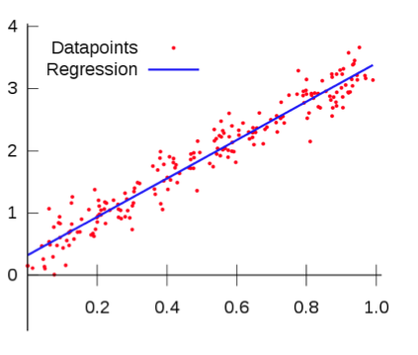
Figura 5 – Regressão linear[22]

Estudos Relacionados
O “Estudo sobre a empregabilidade da previsão do índice BOVESPA usando redes neurais artificiais” por Reginaldo do Carmo Roque [9], em 2009, apresentou um modelo baseado em redes neurais de previsão de índice da Bolsa de Valores de São Paulo iBovespa no período de 10 de março de 2006 a 9 de maio de 2008, porém os dados utilizados foram de 11 de julho de 1997 a 9 de março de 2006. Foi utilizado um script para captura de dados via internet pelo site da Bovespa, também foi utilizado um script em linguagem Matlab para testar várias redes e escolher a melhor entre elas. Pelos relatos do autor, todos os objetivos observados foram atendidos. Dentre eles, a taxa de acerto de direção de oscilação do índice.
No artigo “Aplicação das Redes Neurais na previsão do comportamento de mercados financeiros” por Cláudia Rödel Bosaipo [12], que propôs a utilização de redes neurais Backpropagation com 6 neurônios na camada intermediária para a previsão do comportamento do mercado financeiro para a construção de uma estratégia de compra e venda de ações, as redes aplicadas mostraram bons resultados, porém ao se analisar mais detalhadamente mostrou que, em geral, os bons resultados foram fruto do aproveitamento de fortes movimentos de alta ou baixa. A grande maioria dos movimentos de compra ou venda foi equivocada, resultando sempre em pequenos prejuízos ao investidor.
Atribui-se o mau resultado ao fato do pequeno intervalo de tempo utilizado (10 dias) para aquisição de dados.
No trabalho Previsão do Mercado de Ações Brasileiro utilizando Redes Neurais Artificiais [13], foram criadas e simuladas diferentes configurações de RNAs com o objetivo de tentar prever o indicador da Bolsa de Valores de São Paulo, o Ibovespa. Os resultados obtidos mostraram que o indicador pôde ser previsto com erro médio de 2% e apenas uma camada intermediária foi suficiente para prever.
Em “Aplicação de redes neurais artificiais no processo de precificação de ações” por Marília Mello [14] é proposto um sistema de previsão de carteira de ações num horizonte de um mês utilizando-se uma rede neural com 16 entradas e 16 neurônios em sua camada oculta, fixos. Foi utilizado o algoritmo de treinamento backpropagation e os valores de treinamento foram obtidos por um sistema terceirizado que armazena dados de cotações.
Analisando os gráficos de resultados obtidos e a conclusão do experimento é possível ver que a rede retorna resultados satisfatórios em uma classe de erro considerável. Como imaginado, a precisão não se mantém alta por muitas iterações, porem o trabalho reforça a capacidade de predição do mercado de valores utilizando técnicas de inteligência artificial.
Por fim destacamos que estudos envolvendo redes neurais artificiais envolvem muito tempo na busca de parâmetros para a rede que melhor representa os resultados.

Modelagem e Aplicação
Inicialmente, com o propósito de garantir que o desenvolvimento seja feito com fundamentação teórica correta, foi adota o modelo de rede neural artificial recomendado no livro Sistemas Inteligentes [17] com um neurônio na camada de entrada, três na camada intermediária e apenas um neurônio na camada de saída, figura 6. Esta escolha também segue a recomendação de Fausett [15] que afirma que duas ou mais camadas ocultas podem trazer benefícios aos resultados de uma rede neural em algumas aplicações, porém utilizar-se de apenas uma camada intermediária já é suficiente. Dessa forma também se evita o problema de memorização da rede
A rede inicialmente foi treinada e testada com valores de seno para entradas de 0 a 10 incrementadas em 0.1 e após apresentar resultados compatíveis com os valores reais calculados fora do sistema pode-se então dar continuidade ao desenvolvimento e inicio das alterações para fim de melhoria de resultados.
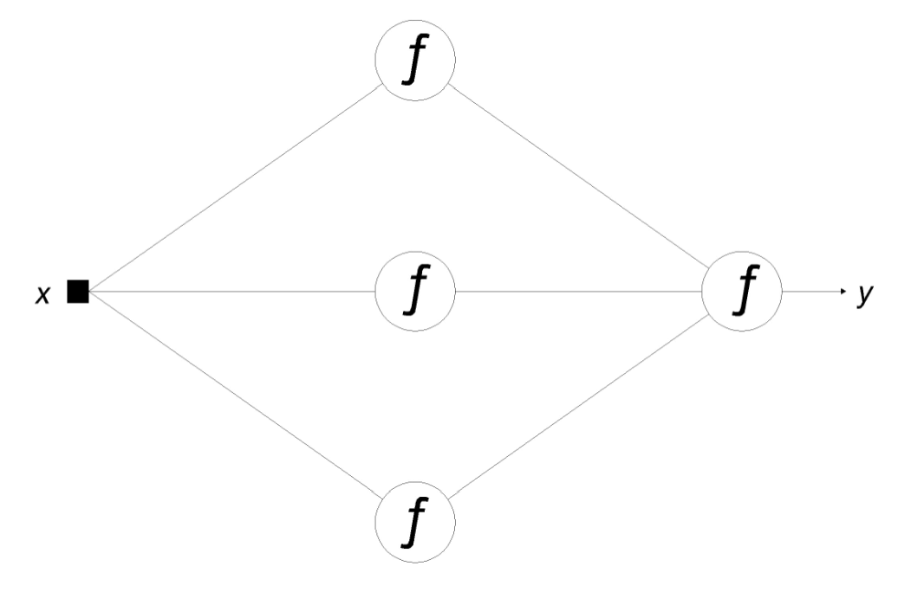
Figura 6 – Esquema proposto de rede neural em Sistemas Inteligentes [17].

A obtenção das informações de cotação dos ativos é proveniente de duas fontes que até o momento se mostram as mais confiáveis da internet. A Bovespa, em seu site, disponibiliza de alguns webservices que retornam valores e informações sobre a última cotação do ativo pesquisado. Um desses serviços, figura 7, possui até ambiente gráfico para deixar a leitura mais amigável, basta utilizar um navegador de internet com uma conexão ativa e acessar o link [29] do serviço de consulta web fonecido pela Bovespa e substituir o trecho “CODIGO” pelo código do ativo que se deseja consultar, também pode se escolher a linguagem de exibição entre português, inglês ou espanhol com os números 0,1 e 2, respectivamente.
No sistema desenvolvido foram utilizadas outras duas fontes de obtenção desses valores, para ter acesso aos dados históricos dos ativos com a finalidade de fazer o treinamento da rede e simular o funcionamento do programa em um intervalo de tempo grande é utilizado um modulo do site da Yahoo, chamado Yahoo finances [20], que possibilita ao usuário exportar os dados históricos, como data da cotação, valor de abertura, mínima, máxima, fechamento, variação e volume de negociações de consulta de uma ação para um arquivo csv ou XML. Assim o sistema pôde ler o arquivo e gravar em uma base de dados mysql com a identificação da ação relacionada para ser usado pela rede neural.

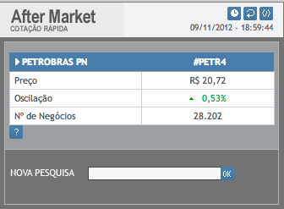
Figura 7 – Serviço web de consulta de ativos da Bovespa

Outra forma de obtenção de dados utilizada foi mais um webservice fornecido pelo site da Bovespa para leitura da cotação em tempo real voltada à disponibilização de dados para dispositivos móveis. Através do serviço de consulta via arquivo xml [30] fornecido pela Bovespa, pode ser enviado um formulário de requisição com o código da ação desejada e o serviço então retorna, através de um arquivo XML, figura 8, dados como código da ação, descrição, índice Bovespa, delay, data da última cotação, hora da cotação, oscilação que a ação sofreu desde a sua penúltima cotação, ultimo valor negociado e a quantidade de negociações relacionadas à ação. Com essa ferramenta, integrado a um script de execução crontab [21] em ambiente Linux é possível agendar a execução do script de leitura da cotação, todo dia ou várias vezes no mesmo dia, por exemplo, e assim obter os valores reais para serem utilizados na predição do próximo valor.

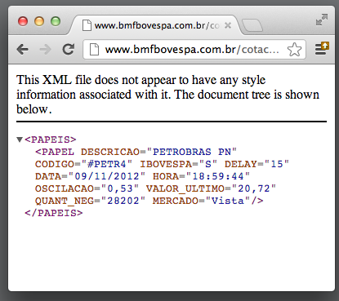
Figura 8 – Serviço web da Bovespa para consulta de valores.

A aquisição de dados referente a cotações de valores das ações é uma tarefa fácil e como já citada, apoiada por várias ferramentas. Sua única restrição de funcionamento é a dependência de conexão com a internet.
O sistema foi projetado para ser desenvolvido em ambiente web devido ao fato de proporcionar uma aparência mais agradável e totalmente personalizável. A linguagem escolhida para o desenvolvimento foi o php por dispor de um excelente manual online para utilização de suas ferramentas e também pela liberdade que a linguagem dá ao programador para manipular tipos de dados e tamanhos de strings e, além disso, por ser uma linguagem fortemente utilizada no desenvolvimento web.
Os gráficos para a comparação entre os valores reais de cotação e os obtidos na predição pela rede neural foram gerados utilizando a biblioteca gráfica em linguagem javascript do Google chamada Flotr [19], apenas como forma de melhor visualização dos dados obtidos.

Alternativas propostas

Como citado a principio, foi executada a configuração de rede exemplificada no livro Sistemas Inteligente [17] e assim posteriormente foram feitas outras configurações com aumento de neurônios na camada oculta da rede neural, aumento de mais uma entrada referente ao valor máximo obtido pela rede no dia, mantendo os três neurônios na camada oculta e também aumentando esse valor.
A rede foi desenvolvida de forma a proporcionar uma configuração dinâmica, alterar taxa de aprendizagem, numero de neurônios na camada oculta, função de transferência utilizada, sigmoidal ou tangente hiperbólica e erro máximo permitido pela rede, já que o funcionamento do sistema baseia-se em uma possível aprendizagem toda vez que uma leitura é inserida na rede e não atinge um valor inferior ao erro máximo permitido. Também foi proposto um teste de treinamento utilizando uma rede configurada com duas camadas ocultas.
As alterações na rede não foram além dos conceitos básicos estabelecidos pelas definições da inteligência artificial para que o sistema não perdesse as características e manipulasse de forma irregular os dados inseridos para seu treinamento.

Reultados
Ao final de vários testes feitos com configurações distintas da rede neural, foi definida, como melhor configuração, uma rede que apresentasse uma taxa de aprendizado de 0.1, pois devido ao fato de se trabalhar com valores que alteram muito, a amplitude de variação não pode ser muito alta, pois senão pode fazer com que a predição tenha uma oscilação muito maior que a desejada e, conseqüentemente, não possua uma taxa de aprendizado superior a 0.25. Em sua camada oculta foi observado que uma quantidade de 10 neurônios é o ideal seguindo 2 neurônios para as entradas. Porém outra combinação como taxa de erro igual a 0.04 e 30 neurônios de camada oculta com entrada dupla também retornaram bons resultados. Essas afirmações se tornaram mais claras ao efetuar testes com uma rede que apresentava uma taxa de aprendizado igual a 1 e mais de 10 neurônios em sua camada oculta. Ao executar a predição da rede foi comum visualizar erros por obter números muito grandes, já que assim como dito anteriormente neste documento, a rede para de aprender e começa a memorizar e incrementar valores obtidos anteriormente.
Quanto à função de transferência, ficou claro a precisão obtida pela tangente hiperbólica independente da utilização de 1 ou 2 entradas na rede neural em quase todas as predições feitas, como pode ser visto nas predições feitas para as ações da Petrobras de código PETR4 e Natura de código NATU3, figura 9. Quando utilizado a função sigmóide, houve uma pequena variação entre as predições feitas com 1 e 2 entradas, figura 10.
Porém é de importância não desconsiderável o fato de que apesar da variação nas predições, com uma e duas entradas utilizando a função de transferência sigmóide, o sentido da oscilação foi conservado, indicando em quase todos os testes se a oscilação da predição era positiva ou negativa para a próxima cotação do ativo.

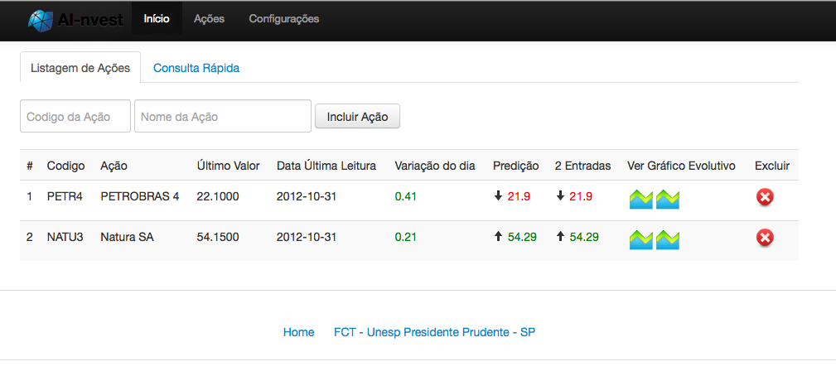
Figura 9 – Predição com 1 e 2 entradas na rede neural utilizando a função tangente hiperbólica.

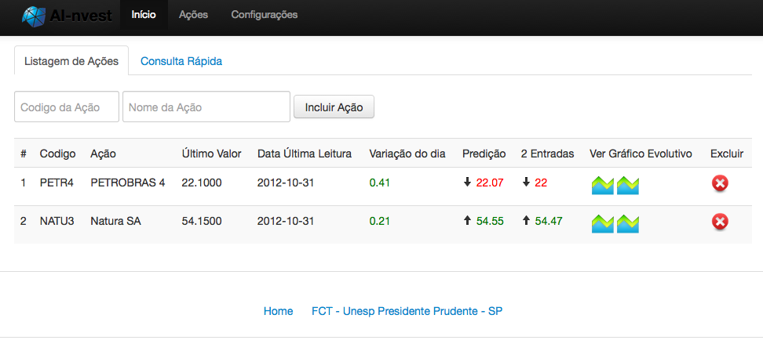
Figura 10 – Predição com 1 e 2 entradas na rede neural utilizando a função sigmóide

As imagens, figura 11 e figura 12, referentes ao gráfico gerado por redes que possuem 1 e 2 neurônios em sua camada de entrada respectivamente, mostram que a diferença é muito pequena, porem válida, já que a rede que possui dois neurônios em sua camada de entrada apresenta variações mais acentuadas em alguns trechos de variação mais forte, seguindo com mais precisão a verdadeira trajetória da ação. Essa diferença do valor obtido pela predição da rede e o real valor da cotação pode ser observada olhando, nos gráficos, analisando as linhas pelas cores verdes e azuis respectivamente.
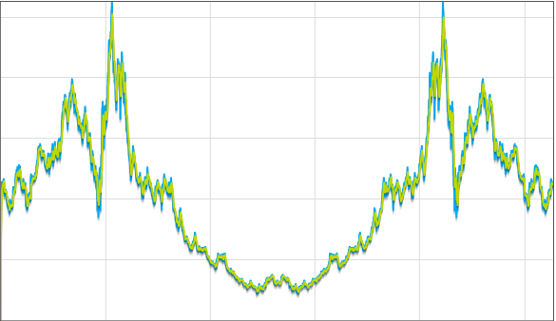
Figura 11 – Predição com uma única entrada.

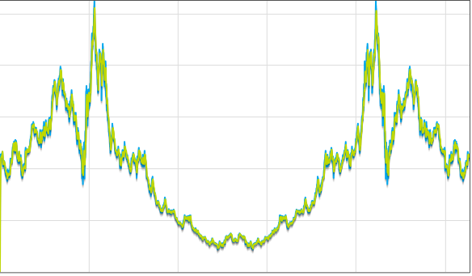
Figura 12 – Predição feita com duas entradas.

Ao executar o sistema proposto, percebe-se que a obtenção de dados é feita em um tempo totalmente coerente com o esperado, independente de momento de consulta ou velocidade de conexão. A única restrição que incide sobre a tarefa de obtenção de dados sobre ações, como já dito anteriormente, é a necessidade de conexão com a internet, embora este treinamento possa ser feito off-line.
Quanto à predição feita pela RNA, se existem agentes externos que influenciam a ação administrada, a rede nem sempre consegue bons resultados, entretanto, quando a variação sofrida por agentes externos é pequena a rede consegue se comportar bem. Essa condição era prevista desde o início do projeto e, portanto, não é considerada uma falha do sistema neural, pois quando se leva em consideração apenas o treinamento da rede baseando-se em dados históricos, a rede se comporta totalmente como o esperado, inclusive podendo ser capaz de reajuste de precisão e escolha de função de ativação com objetivo de obter bons resultado.

Conclusão
É claro que a tecnologia ainda não avançou ao ponto de capacitar uma máquina a pensar exatamente como um ser humano pensaria, além disso, há algumas situações que são complexas até mesmo para um cérebro processar. Esse raciocínio não exclui a possibilidade futura de haver um aprendizado mais especializado sobre uma RNA que a faça prever mudanças bruscas antes que ocorram.
Naturalmente, a predição feita por uma rede neural artificial é imprecisa em determinadas situações podendo levar uma pessoa que confie totalmente no algoritmo ao erro. Mas fica claro com a pesquisa que, na maioria das situações, uma RNA bem treinada pode ser uma ferramenta de extrema ajuda na decisão de quem quer investir em ações. Torna-se mais uma forma de consulta antes de uma manobra econômica.
Ao decorrer do desenvolvimento, algumas situações foram propostas para análise e conclui-se que para se obter um resultado mais preciso e real, cada ação precisa de uma configuração de taxa de crescimento e número de neurônios em sua camada oculta, bem cmo erro máximo permitido. Desta forma a rede fica apta a trabalhar de acordo com a intensidade da variação que a ação analisada costuma sofrer e então pode ser melhor treinada.
Porém, ao analizar os gráficos, nota-se que a rede cumpre o objetivo proposto e segue a cotação real, gerando um gráfico visualmente bem parecido com o real. Essa questão ressalta a capacidade motora que a rede tem de manipular entradas e prever o resultado esperado, mesmo obtendo uma certa diferença ja esperada do valor real.
A dificuldade da previsão feita por uma máquina está exatamente na mesma que nós, seres humanos, temos. Prever acontecimentos que não seguem padrões é uma tarefa utópica, porém descartando-se ação de agentes externos, a rede comporta-se muito bem e serve como base para futuras pesquisas que pretendam prosseguir a idéia de previsão de mercado de ações visto que há muitas possibilidades para tratamento de saídas da rede e os reajustes de pesos podem ser perfeitamente alterados ou manipulados por novos algoritmos mais precisos.

Considerações finais e Contribuições futuras

O sistema desenvolvido correspondeu as expectativas com resultados esperados e também encontrou dificuldades nos pontos em que era previsto uma certa instabilidade de funcionamento. Desta forma podemos afirmar que a rede se comportou dentro das expectativas, porém não é o suficiente para que um possível investidor decida uma nova jogada de mercado apenas basenado-se em resultados obtidos pela predição do sistema. Essa possível incerteza no resultado obtido é resultante da influência indireta de agentes externos, que podem tornar todo o treinamento efetuado pela rede, com dados históricos sobre a ação, incapaz de gerar um resultado adequado.
A finalidade do estudo apresentado é provar que é possível que um sistema bem elaborado possa agir, em situações distintas com dados disponíveis não conhecidos anteriormente, como uma mente humana agiria. Assim, espera-se que este estudo sirva como base para novas pesquisas e que assim possa contribuir para trabalhos futuros que podem, por exemplo, provar a possibilidade de incluir alguns parâmetros externos que contribuam para a otimização dos resultados, ou manipular funções de ativação que deixem mais sensível a amplitude da curva geralda pela variação dos valores e, consequentemente, tornar mais precisa a variação existente entre as cotações. Outra proposta de estudo é a mudança no tempo da captação de dados para o treinamento da rede. Como visto, as ações apresentam várias cotações durante o pregão do dia até atingir o termino de atividades da bolsa e assim definir o valor de fechamento da ação, assim prever o valor de fechamento analizando as cotações parciais de um ativo durante um dia de atividade pode ser uma boa alternativa para a melhoria na precisão da rede.
... melhorar

Referências Bibliográficas

[1] ARMANO, G.; MARCHESI, M.; MURRU, A. A hybrid genetic-neural architecture for stock indexes forecasting. Information Sciences. v 170, p. 3-33, 2005.
[2] SCHAEDLER, C. A. et al. Redes Neurais. São Leopoldo: UNISINOS, 2003.
[3] http://www.portaldoinvestidor.gov.br/ - Ministério da Fazenda. Último Acesso em: 20 de Julho de 2012.
[4] MCDERMOTT, R. J. MADLEM, P.W. Technical Analysis of Stock Trends. 7.ed. Amacom Books, 1997.
[5] DANDOLINI, G. A. Um procedimento para avaliação da saúde financeira de pequenas empresas: estudo de um caso usando redes neuronais artificiais. 1997. Dissertação (Mestrado em Engenharia de Produção) – UFSC, Florianópolis.
[6] HAYKIN, S. Redes Neurais, Princípios e Prática. 2.ed. Porto Alegre: Bookman, 2001.
[7] KOVACS, K. L. Redes Neurais Artificiais - Fundamentos e Aplicações. Editora Acadêmica. São Paulo, 1996.
[8]ALVES, C. A. M. Uma Ferramenta de Extração de Regras de Redes Neurais. 2001. Dissertação (Mestrado em Ciências em Engenharia Civil) – COPPE, UFRJ, Rio de Janeiro.
[9] ROQUE, R. C. Estudo sobre a empregabilidade da previsão do índice BOVESPA usando redes neurais artificiais. Fevereiro, 2009.
[10] TAFNER, M. A.; XEREZ, M.; FILHO, I. R. Redes Neurais Artificiais: Introdução e Princípios de Neurocomputação. Blumenau: EKO, 1995.
[11] MULLER, D. N. Máquina de Boltzmann. Dissertação (Pós Graduação em Ciência da Computação) - UNIVERSIDADE FEDERAL DO RIO GRANDE DO SUL, Porto Alegre,1993.
[12] BOSAIPO, C. Rödel. Aplicação das Redes Neurais na previsão do comportamento de mercados financeiros. Disponível em http://www.ccuec.unicamp.br/revista/infotec/artigos/claudia.html. Último Acesso em: 10 de Novembro de 2012.
[13] FARIA, E. L.; ALBUQUERQUE, M. P.; ALFONSO, J. L.; CAVALCANTE, J. T. P. Previsão do Mercado de Ações Brasileiro utilizando Redes Neurais Artificiais. Centro Brasileiro de Pesquisas Físicas – CBPF, Pontifícia Universidade Católica – PUC-RIO. Rio de Janeiro, 2008.
[14] MELLO, M. T. Aplicação de redes neurais artificiais no processo de precificação de ações. Trabalho de conclusão universidade federal de pelotas instituto de física e matemática, 2004.
[15] FAUSETT, L. Fundamentals of Neural Networks - Architecture, Algorithms, and Applications. Prentice Hall International, Inc., 1994.
[16] ZANETTI L. A. ; ALMEIDA. F. C. - Exploração do uso de redes neurais na previsão do comportamento de ativos financeiros. Faculdade de Economia, Administração e Contabilidade - USP 1998.
[17] REZENDE, S. O. Sistemas Inteligentes – Fundamentos e Aplicações. Editora Manole, 2003.
[18] ARTERO, A. O. Inteligência Artificial – Teórica e Prática. Livraria da Física, 2009;
[19] Biblioteca gráfica flotr2. Disponível em http://www.humblesoftware.com/flotr2/ . Último acesso em: 11 de novembro de 2012.
[20] http://br.financas.yahoo.com/
[21] http://www.manpagez.com/man/5/crontab/
[22] Regressão linear. Disponível em: http://commons.wikimedia.org/wiki/File:LinearRegression.svg.
[23] SERGEY B.; LAWRENCE P. The anatomy of a large-scale hypertextual web search engine. Computer Networks and ISDN Systems, 30(1-7):107–117, 1998.
[24] DURANT K. T.; SMITH M. D. Predicting the political sentiment of web log posts using supervised machine learning techniques coupled with feature selection. 8th International Workshop on Knowledge Discovery on the Web, WebKDD 2006, Philadelphia, PA, USA, Agosto 2006, p. 187–206, 2007.
[25] HAYES, C.; AVESANI, P.; BOJARS, U. Predicting the political sentimento of web log posts using supervised machine learning techniques coupled with feature selection. Workshop on Web Mining, WebMine 2006, Berlin, Alemanha, Setembro 18, 2006, p. 1– 20, 2007.
[26] BING, L; PHILIPS S. Yu. The Top Ten Algorithms in Data Mining, cap. PageRank, p. 73–100. Taylor & Francis, 2009.
[27] LEILTONS, S. L.; JEAN C. S., et al. Aprendizagem Autônoma para Gerenciamento de uma bolsa de Valores Simplificada. Departamento de Engenharia Elétrica e Computação – Instituto Tecnológico de Aeronáutica – ITA;
[28] RUSSEL, S. J. Norving P. Inteligência Artificial. Editora Campus, 2004.
[29] http://www.bmfbovespa.com.br/Pregao-online/ExecutaAcaoCotRapXSL.asp?txtCodigo=CODIGO&intIdiomaXsl=0.

[30] http://www.bmfbovespa.com.br/cotacoes2000/formCotacoesMobile.asp

[31]MCCULLOCH, W.S.; PITTS, W. A logical calculus of the ideas immanent in nervous activity. Bulletin of Mathematical Biology, Vol. 5, No. 4. (21 December 1943), pp. 115-133

